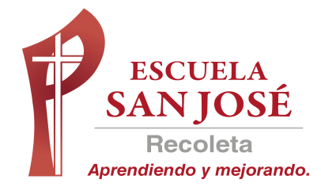
GUIA DE TRABAJO INGLES
SEMANA 7 AL 11 DE SEPTIEMBRE
SEXTO BASICO

OBJETIVO: Escuchar y demostrar comprensión de información explícita en textos adaptados y auténticos simples

UNIDAD: ‘INDEPEDENCE IN CHILE’
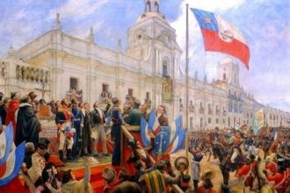

Actividad N°1
observa el siguiente ppt de vocabulario del texto que está a continuación
(PARA ABRIR EL PPT UBIQUE EL CURSOR AL CENTRO DEL DIBUJO, DAR DOBLE CLICK Y ESPERAR UNOS SEGUNDOS PARA DESPLEGAR

USO DE IN - AT - ON
IN = SE USA CON LOS MESES, LAS PARTES DEL DÍA, LOS AÑOS
AT= SE USA CON LAS HORAS
ON= SE USA PARA DÍAS Y FECHAS

Actividad 2: lee y ordena el siguiente diálogo. Luego escucha la grabación y revisa tus respuestas.
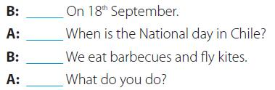
PARA ESCUCHAR LA GRABACION UBICA EL CURSOR AL CENTRO DE LA IMAGEN, HACER DOBLE CLICK Y DAR OPCIÓN ABRIR

Actividad 3: escribe la fecha en inglés de cada celebración
Example:
Independence Day in Chile is on 18th. September
1. Fiesta de La Tirana is ……………………………………………..
2. New Year’s Day is …………………………………………………
3. We Tripantu is ……………………………………………………..
4. Columbus Day is …………………………………………………..
5. Christmas is ………………………………………………………..
6. Your birthday is ……………………………………………………

Actividad 4: completa las oraciones con IN - ON - AT
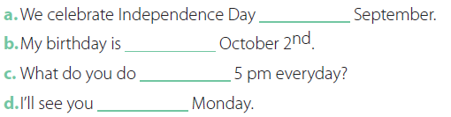

__________________________________________________________________________

SOLUCIONARIO: la idea es que resuelvas los ejercicios por ti mismo (a), con el apoyo del diccionario o con ayuda de un adulto y luego revises y corrijas si es necesario

ACTIVIDAD 2
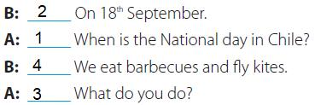

ACTIVIDAD 3
1. On 16th. July
2. On 1st. January
3. On 24th June
4. On 12th.October
5. On 25th. December
6. La respuesta puede variar

ACTIVIDAD 4
